# 

**Wat is de invloed van de coronapandemie op Nederland?**

Profiel werkstuk Vmbo TL 2024/23

D emi Alysha van Eck TD 3

Nautilus College Almere

Begeleider: Maarten Dudok van Heel.

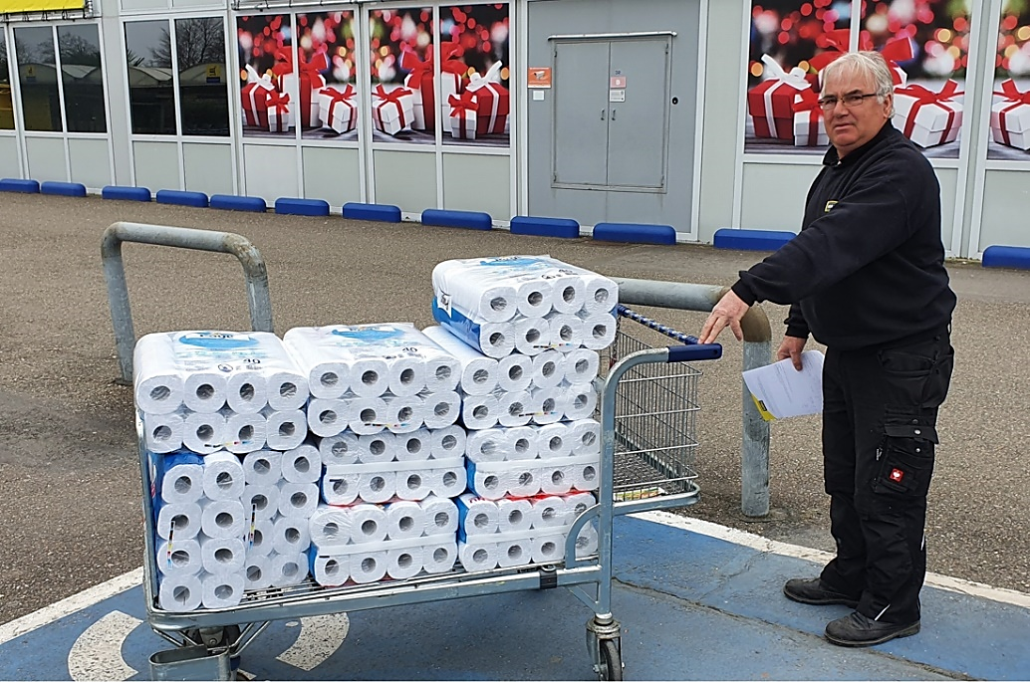

Voorwoord

Beste lezer, mijn naam is Demi Alyssa van Eck en ik zit in het derde jaar van het voortgezet onderwijs theoretische leerweg (VMBO-TL). Voor mijn examens ga ik een profielwerkstuk maken, over een onderwerp dat mijn interesse heeft. Ik heb gekozen voor het onderwerp: Corona. Wat is de invloed van de coronapandemie op Nederlandse samenleving? Omdat ik het een interessant onderwerp vind en hier graag meer over willen leren.

Allereerst zou ik Maarten willen bedanken voor de begeleiding tijdens dit onderzoek. Hij heeft mij feedback gegeven zodat ik mijn onderzoek goed kon uitvoeren. Ook wil ik mijn ambulant begeleider Saskia bedanken, omdat zij mij gemotiveerd heeft om te werken aan mijn profielwerkstuk wanneer ik het moeilijk vond om verder te gaan.

Plan van aanpak

Eerst had ik informatie opgezocht over wat corona was en waar het over ging, hier uit bleek dat het RIVM veel informatie over het virus zelf maar ook nog over andere dingen had. Onderzoek en informatie opzoeken werd makkelijk en zo leerde ik veel over corona en hoe het begonnen was. Mijn begelijder heeft mij hier ook veel ingestuurd en zonder haar zou ik het niet gekunt hebben. Zo zochten wij dingen op en had zij zelf ook nog wat te zeggen over het virus. Sinds corona niet zo lang geleden was en een groot matschappelijk probleem was was informatie opzoeken geen ramp.

# Inhoudsopgave

Voorpagina Pagina1

Voorwoord Pagina 2

Inhoudsopgave Pagina 3

Inleiding Pagina 4

Hoofdstuk 1 hoe is corona ontstaan? (Wat is corona?) Pagina 5

Hoofdstuk 2 hoe kwam corona in Nederlands terecht? Pagina 6

Hoofdstuk 3 Welke maatregelen nam Nederland tegen de coronacrisis? Pagina 7 t/m 8

Hoofdstuk 4 wat waren de gevolgen van corona? Pagina 9 t/m 11

Interview Pagina 14 t/m 15

Conclusie Pagina 14 t/m 15

Logboek Pagina 16 t/m 19

Bronvermelding Pagina 19 t/m 23

# Inleiding

Ik heb voor dit onderwerp gekozen, omdat het een interessant onderwerp is en hier veel van te leren valt. Zelf is dit hartstikke handige informatie als er nog een virus als corona komt. Corona is nog steeds actueel in de Nederlandse samenleving en wij merken nog steeds de gevolgen van de coronapandemie.

Ook is het niet lang geleden gebeurt dus het was een makkelijk onderwerp voor mijn profielwerkstuk.

Ik koppel mijn profielwerkstuk aan het vak Aardrijkskunde, omdat mijn onderzoeksvragen meer over maatschappelijke en geografische thema’s gaat.

Ik heb voor dit onderwerp gekozen, omdat ik het een interessant onderwerp vind en ik hier veel van kan leren. Het is nog steeds actueel in de Nederlandse samenleving en wij merken nog steeds de gevolgen van de coronapandemie. Daarom koppel ik mijn profielwerkstuk aan het vak Aardrijkskunde, omdat mijn onderzoeksvragen meer over maatschappelijke en geografische thema’s gaat.

**Leeswijzer**

Mijn hoofdvraag luidt: ‘Wat is de invloed van de coronapandemie op Nederland.’

Om deze vraag te kunnen beantwoorden, geef ik antwoord op de volgende deelvragen:

1 Hoe is corona ontstaan?

2 Hoe kwam Corona in Nederland terecht?

3 Welke maatregelen nam Nederland tegen de coronacrisis?

4 Wat waren de gevolgen van corona?

# Hoofdstuk 1: Hoe is Corona ontstaan (wat is Corona?)

Om te weten hoe Corona is ontstaan zal ik eerst uitleggen wat Corona is.

Corona is een virus. Het Coronavirus wordt ook wel SARS-CoV-2 genoemd. SARS-CoV-2 staat voor Severe Acute Respiratory Syndrome, een acute luchtweginfectie. Niet alleen mensen, maar ook sommige dieren kunnen besmet raken met een coronavirus. De afkorting SARS staat erin omdat het leek op eerdere SARS-virussen. Als je besmet bent met het virus krijg je de ziekte COVID-19. Omdat het een naam moest hebben heeft de WHO (World Health Organisation) bedacht dat het zo zou heten. Co komt van Corona Vi van Virus D van Disease en 19 staat voor het jaartal 2019 dat het ontdekt is. (RIVM, 2024)

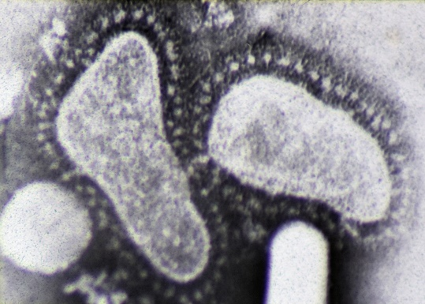

Er hebben ook al eerder meerdere Coronavirussen bestaan zoals: MERS-CoV, SARS-CoV-1 en HCoV-NL63. De eerste keer dat Corona werd ontdekt was al in 1964 door June Almeida (National Geographic, 2021).

Bij mensen die besmet zijn worden meestal verkouden. De naam Corona komt uit het Latijns, dat krans betekent, omdat onder de microscoop de Coronadeeltjes een krans om het virusdeeltje hebben. (Wikipedia, 2024)

-(Afbeelding 2. De krans rondom het virus)

**Wat is COVID-19 en wat merk je?**

De mogelijke klachten bij een besmetting met het COVID-19 virus zijn grotendeels verkoudheidsklachten dan heb je een loopneus, niezen, dichte neus, veel snot of keelpijn. Dan ben je vaak niet zo erg ziek. Ook kan je gaan hoesten, benauwd worden en je zou koorts kunnen krijgen. Mensen die deze klachten erbij krijgen zijn vaak meer ziek. Sommige mensen die besmet zijn konden niets meer ruiken of proeven. Dit was een duidelijk kenmerk. Je kon ook nog andere klachten voorkomen die minder duidelijk waren zoals: je zou heel moe kunnen zijn, je kan spierpijn krijgen of duizelig kunnen worden. Ook hoofdpijn was een symptoom.

Mensen met een slecht immuunsysteem of mensen die al ziek zijn kunnen hier wel ernstig ziek van worden of zelfs overlijden.

In twee en een half jaar tijd zijn wel zes miljoen mensen overleden aan corona, zegt de Johns Hopkins Universiteit. (NOS 2022)

# 

# Hoofdstuk 2 Hoe kwam Corona in Nederland terecht?

Op 20 januari kreeg de Nederlandse overheid een bericht van de Chinese overheid over de uitbraak in Wuhan. Dit ging over een gevaarlijke ontsteking van de longen die dodelijk kon aflopen en heel besmettelijk was.

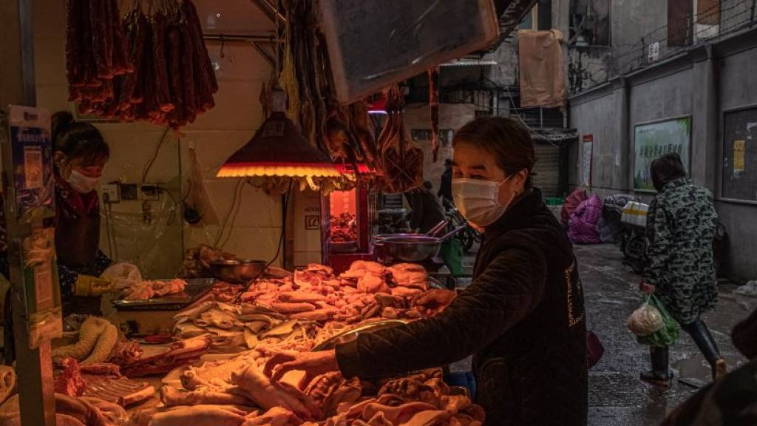Dit virus verspreide zich snel en de Chinese overheid wilde voorkomen dat het virus zich verder verspreidde. Er waren sterke aanwijzingen van dat het virus was begonnen op de Chinese dierenmarkt in Wuhan waar dieren en voedsel verkocht worden. Hier is het virus overgesprongen van vleermuis tot een ander zoogdier naar een mens die het makkelijk kon overdragen op andere mensen. Wetenschappers hebben al eens eerder ontdekt dat het Sars virus in 2002 ook op een markt was ontstaan dus dachten dat dat nu ook het geval kon zijn.

De wetenschappers gingen een broncontact onderzoek openen van de eerste besmette mensen in China. Ze gingen kijken waar ze waren geweest, met wie ze contact hebben gehad en welke dieren en voedingsmiddelen hebben aangeraakt. Deze wetenschappers

-(Afbeelding 3. Dieren markt in China.) trokken de conclusie dat de eerste acht besmette mensen op de dierenmarkt van Wuhan werkten en dat het virus overgedragen kon worden door niet alleen dieren, maar ook spullen. Ze hebben namelijk ontdekt dat het virus is aangetroffen op een kooi, schoonmaak kar en schoonmaak apparaten. Ten slotte de eerste 155 besmettingen waren de inwoners rond de dierenmarkt. (NPO, 2021)

Italië was het eerste land in Europa waar het besmettelijke virus was op aangetroffen. De WHO wist nog weinig van het virus af dus daarom werden er niet snel genoeg maatregelen getroffen. Binnen drie dagen na de eerste besmetting21 februari 2020 waren er al drie sterfgevallen en 150 besmettingen gemeld. (NOS 2020)

De eerste corona besmetting in Nederland was opgenomen bij een man in een Tilburg op 27 februari 2020. Hij was op vakantie naar Lombardije in Italië waar hij met het vliegtuig terug naar Nederland is gevlogen omdat de reismaatregelen later genomen werden. Daar in het Elisabeth-TweeSteden ziekenhuis vernamen de dokters door een positieve coronatest dat de man corona had. Hij was aangestoken met het virus door een medebewoner van het eiland. De man was direct in isolatie in het ziekenhuis gegaan. De GGD en het RIVM gingen gelijk de strijd aan om zijn laatste fysieke contacten na te gaan en te testen op het virus. De personen werden bijgehouden hoe ze zich voelden, hun temperatuur en of er nog klachten waren. Dit deden ze om meerdere besmettingen in de toekomst te voorkomen. Niet dat het hielp, want het virus kon zich verspreiden via lucht en de verwarmingen (wat het nieuws ons vertelde). Hierdoor kwamen er steeds meer mensen tot aanraking met het virus en de ziekenhuizen liepen vol.

# 

# 

# Hoofdstuk 3 Welke maatregelen nam Nederland tegen de corona crisis?

# Hoe kwamen de maatregelen tot stand?

Het RIVM doet onderzoek en geeft advies aan veel mensen namelijk: aan de overheid aan burgers en aan professionals. Ze geven advies en doen onderzoek om de bevolking heel gezond te houden. Het RIVM houdt zich niet alleen bezig met infectieziekten maar ook met vaccins en preventieprogramma’s. (RIVM, 2024) RIVM staat voor Rijks Instituut Volksgezondheid en Milieu.

Als er een grote uitbraak is in het hele land of in de hele wereld, dan kan het RIVM een groep van experts bij elkaar roepen die kennis hebben. Zij geven advies over hoe er met een uitbraak omgegaan kan worden. Zij hebben veel kennis ervan. Dit noem je een Outbreak Management Team (OMT).

Wie zaten er in het OMT-Corona?

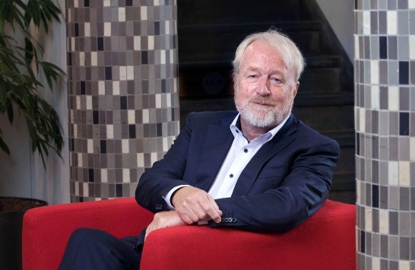In het OMT zitten vaste leden die worden gekozen door het RIVM. De voorzitter van het OMT is Jaap van Dissel.

Het OMT bestaat al 25 jaar en ze hebben nog nooit zoveel vergaderingen gehad over een thema. Bij Corona zijn er meer dan 50 vergaderingen over dit onderwerp geweest. Het OMT komt bij elkaar als er een groot probleem is, zoals: bij een dreiging van besmettelijke ziektes of als er internationale dreiging is. (RIVM 2021)

-(Afbeelding 4. Jaap van Dissel)

He t OMT kijkt steeds naar de cijfers om het bij te houden en onderzoekt dat en wat de verwachtingen zouden

kunnen zijn. Ze maken dan een advies waarvan ze hopen dat iedereen erachter staat. Als niet iedereen erachter staat dan komt er wel een advies maar maken ze een aantekening dat niet iedereen het ermee eens was.

Als het OMT een advies geeft dan gaat het BAO Bestuurlijk Afstemmings Overleg. In dit overleg zitten vertegenwoordigers van de GGD en gemeenten.

Dus het OMT geeft advies en beleid en maatregelen worden bepaald door de overheid. (RIVM, 2021)

De maatregelen die Nederland nam

Het RIVM en het OMT kwamen samen met advies voor de overheid en de overheid zetten de preventieve maatregelen in. Preventieve maatregelen zijn maatregelen die ingesteld zijn om besmettingen te voorkomen.

Een van de eerste maatregelen die de overheid nam op 27 januari 2020 was: een preventieve quarantaine voor mensen die teruggekeerd waren uit een risicogebied. In februari werden Nederlanders uit China gehaald en op 8 maart werden de eerste scholen gesloten in Brabant en vervolgens kwam er op 10 maart een verbod op grote evenementen.

Op 12 maart moesten mensen thuis gaan werken, sommige mensen konden dus hun beroep niet meer doen. Ook kwam er een tijdelijk vliegverbod van vluchten uit: Zuid-Korea, China, Italië en Iran.

De eerste maateregelen die werden genomen waren: Handen wassen, geen handen schudden en in je eleboog niezen/hoestte daarna kwamen de mondkapjes en de anderhalve meter afstand regel in het openbaar, bijvoorbeeld in de winkels op het openbaar vervoer. De anderhalve 1.5 afstand meter gold niet voor mensen uit hetzelfde gezin/huishouden en voor kinderen onder de 12 jaar. Er kwam een gedeeltelijke lockdown wat betekende dat horecagelegenheden scholen en kinderopvang moesten sluiten. Mensen die een cruciaal beroep hadden moesten blijven doorwerken zoals politie, brandweer en mensen in de zorg of onderwijs. Voor de kinderen van deze mensen werd een uitzondering gemaakt zij mochten wel naar school of de kinderopvang. Voor alle andere kinderen kregen zij op afstand onderwijs via teams.

De andere maatregelen waarom dat de eindexamens niet doorgingen en het verbod tot groepsvorming op straat. Mensen die konden moesten zo veel mogelijk thuis werken, en het openbaar vervoer mocht alleen gebruikt worden als het nodig was. Eten afhalen en eten bezorgen mocht wel nog.

Mondkapjes

De wetenschappers van Bmj ”2021” ze hebben 72 onderzoeken verzameld naar corona en daaruit blijkt dat het dragen van een mondkapje de kans tot corona verminderd met 50%. Uit een ander artikel in het NRC “2021” blijkt dat zelfgemaakte stoffen mondkapjes net zo goed werken als normale medische mondmaskers. Mits het aangesloten werd op het gezicht. Wel werd aangeraden dat mensen met een kwetsbare gezondheid een medisch mondmasker droegen. Het hielp wel tegen corona maar het was wel een broeinest van bacteriën als je wekenlang hetzelfde stoffen mondkapje gebruikten en deze niet verving of wasten.

[Mondmaskers helpen. Het type doet er niet veel toe - NRC](https://www.nrc.nl/nieuws/2021/11/11/mondmaskers-helpen-het-type-doet-er-niet-veel-toe-a4065136)

[Nieuw onderzoek: mondkapje werkt goed | Gezondheidsnet](https://www.gezondheidsnet.nl/coronavirus/nieuw-onderzoek-mondkapje-werkt-goed)

[Effectiveness of public health measures in reducing the incidence of covid-19, SARS-CoV-2 transmission, and covid-19 mortality: systematic review and meta-analysis | The BMJ](https://www.bmj.com/content/375/bmj-2021-068302)

Lockdown

Tijdens de Corona tijd voerde Nederland verschillende soorten lockdowns in. (Wikipedia,2024) Daarmee wouden ze vorkomen dat het virus zich verspreidde, doordat de mensen minder fysiek contact hadden met elkaar. De eerste lockdown die in Nederland plaats vond was in maart 2020 dit was een “intelligente lockdown”, dit houdt in dat de mensen: werden aangeraden om thuis te blijven, een goede reden moesten hebben om het huis te verlaten zoals boodschappen of zorg voor iemand anders. Ten tweede mochten buiten activiteiten wel maar binnen activiteiten waren niet toegestaan. Ook moest de Horeca sluiten en mocht je thuis maximaal vier bezoekers ontvangen dat stond lost van je eigen gezin.

Vervolgens kregen we in oktober 2020 een gedeeltelijke lockdown. Deze verschilde van de intelligente lockdown, want hier mocht je: thuis maar maximaal drie bezoekers ontvanggen. Daarnaast werden eten en drink geleden gesloten en alcohol werd verkopen werd verboden tussen 20:00-07:00 uur. Winkels sloten om acht uur en het advies was om zo minmogelijk te reizen.

Daar na besloot de Overheid om in December 2020 dat er een harde lockdown moest komen. Dit was een volledige lockdown en hier werden strengere maatregelingen ingezet, namelijk: Men moest verplicht thuisblijven zonder keuze behalve als je een cruciaal beroep had. Een cruciaal beroep houdt in dat de samenleving niet kan functioneren zonder dat je je werk uitvoert. Zoals werken in de zorg, onderwijs, antenaren, politie etc. De scholen gingen dicht, alleen kinderen van mensen met de cruciale beroepen konden naar school of een dagverblijf. Ander hadden de ouders geen opvang en konden zij hun beroep niet uitvoeren. Winkels waren allemaal dicht behalve de winkels die voor de eerste levensbehoefte voorzien, supermarkten, drogisten en tankstations. Contact beroepen mochten dus ook niet. Een contact beroep is een beroep waar je fysiek contact hebt met mensen. De contact beroepen waar een uitzondering was voor gemaakt waren bevoordeeld: fysiotherapie en dokters. Tijdens deze lockdown werd ook de avondklok ingezet.

In de periode daarna werden de maatregelen stap voor stap een beetje versoepeld. In februari 2021 gingen de basisscholen weer open en in maart 2021 mocht je winkelen op afspraak, vervolgens mochten op april 2021 attractieparken en dierentuinen weer open, maar dit was en experiment: er waren maar bepaald aantal bezoekers toegestaan met een negatief corona bewijs.

Verder kwamen in mei 2021 de avondklok te vervallen, mocht de klanten weer winkelen zonder afspraak en gingen terrassen tot 12:00 tot 18:00 uur weer open.

Niet alleen gingen de middelbare scholen in juni 2021 weer open, maar ook gingen de winkels weer op normale openingstijden weer open en hoefde het mondkapje niet meer gedragen te worden.

Ten slotte in september 2021 kwam er een einde aan de verplichte anderhalve meter afstand regel en hier kwam ook een eind aan het corona toegangsbewijs in de horeca. Een corona toegangsbewijs was een QR-code die je in een app kon laten ziek en die gaf aan of je voorledig gevaccineerd was, hersteld van corona was of negatief getest was. Dit was om mensen die een risico waren buiten te sluiten. Dat was een groot onderwerp rond de media.

<https://nl.wikipedia.org/wiki/Coronacrisis_in_Nederland#Mei_2020,_versoepelingen>

(Bron: RTL,

Avondklok

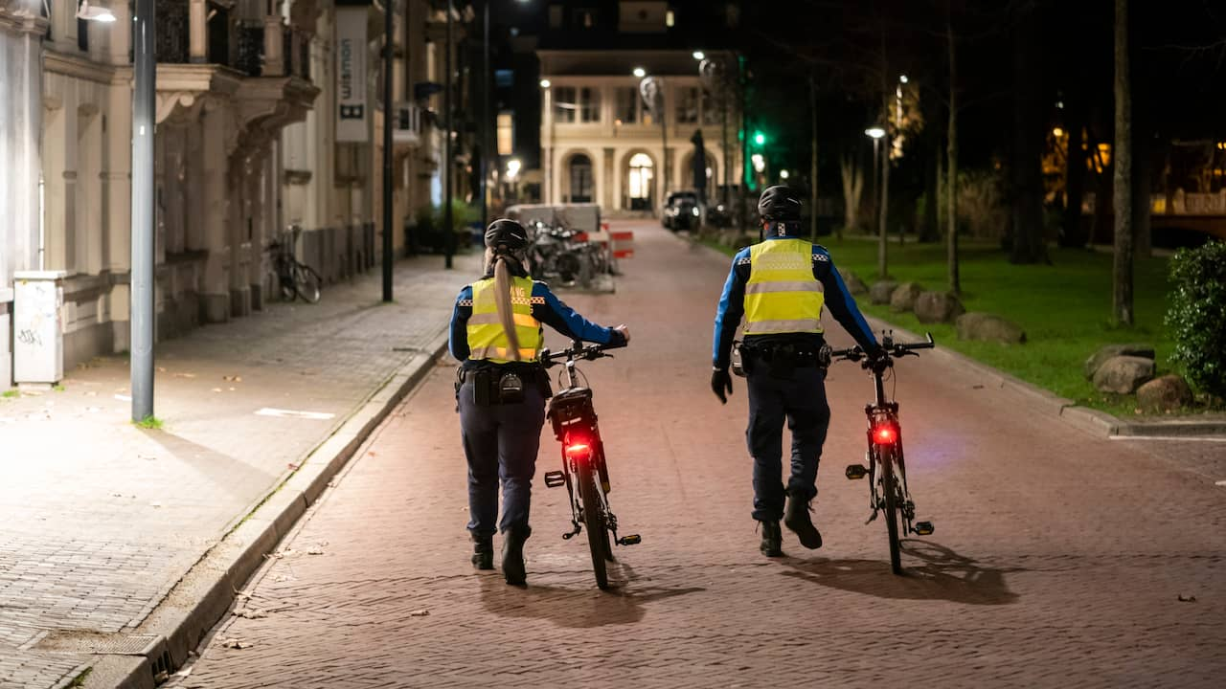Op januari 23 2021 werd de avondklok ingezet, de laatste keer dat er een avondklok werd ingezet was op 1 November 1940 dit was tijdens de tweede wereldoorlog wanneer Duitsland Nederland had bezet. Met de avondklok werden ook de verduisteringsmaatregelen ingevoerd. Deze werden ingevoerd om te voorkomen dat de geallieerden hun weg naar Nederland konden vinden of materialen konden droppen. De verduisteringsmaatregelen hielden in dat de burgers moesten voorkomen dat er licht naar buiten kwam door ramen, gaten en deuren. In dit geval gaf de avondklok veel voordelen aan voor de Duitsers. De avondklok van toen was van 12 tot 4 uur. Men mocht toen niet meer hun deur uit na 12. Tijdens de corona perioden waren ze wat soepeler met de maatregelen en -(Afbeelding 5 agenten checken de straat tijdens de avondklok Nu.nl) de tijden van de avondklok. De avondklok was ingezet op januari 23 en verscheen overal op het nieuws. Hier vertelde ze over de avondklok tijden, maatregelen enzovoort. De maatregelen waren dat men niet uit hun huizen mochten na 21:00 tot en met 04:30. Je mocht alleen naar buiten met een verklaring wat in hield dat je je huisdier moest uitlaten (die moest wel en aan de riem en dicht bij je blijven), een straat beroep had zoals (politie, brandweren ambulance), een noodgeval of een bevalling, naar werk hier moest je wel dan een verklaring van je werkgever hebben en eentje van de rijksoverheids.nl site online. Als je toch buiten was zonder zo een verklaring kon je op risico lopen van een boete van 95 euro. Er werk verteld dat de avondklok op 10 februari zou wegvallen maar op 2 februari werd er bekend gemaakt dat dat niet zo was en verlengd werd. Op 16 februari werd er kritiek op gegeven door de voorzieningenrechter van de rechtbank van den haag dat het avondklok moest afgeschaft worden maar deze beslissing werd geschorst. Op 31 maart werden de tijden van de avondklok aangepast van 21:00 naar 22:00 en op 28 april werd de avondklok helemaal afgeschaft. (Rtl-wikipedia-nu.nl)

Vaccinaties

Corona vaccins zijn bedoeld om overlijdingen en volle ziekenhuizen te voorkomen. Er zijn 7 verschillende vaccins die in Nederland Legaal gebruikt worden.

ot en met zondag 13 februari 2022 zijn in Nederland naar schatting ruim 24,9 miljoen eerste en tweede vaccinaties van de basisserie toegediend. Daarvan zijn ruim 13,4 miljoen eerste vaccinaties en ruim 11,4 miljoen tweede vaccinaties. Naar schatting heeft nu 89,3% van alle 18-plussers minimaal één vaccinatie van de basisserie ontvangen en heeft 86,4% de basisserie afgerond. Van alle 12-plussers heeft naar schatting nu 87,7% minimaal

één vaccinatie van de basisserie ontvangen en heeft 84,8% de basisserie afgerond. Op dit moment heeft 61,1% van alle 18-plussers een boostervaccinatie ontvangen.

# Hoofdstuk 4 Wat waren de gevolgen van Corona

**4.1 Maatschappelijke gevolgen.**

Corona was een groot maatschappelijk probleem. Iets is een maatschappelijk probleem als het voldoet aan de volgende kenmerken: er hebben veel mensen last van; deze mensen hebben verschillende meningen over hoe het opgelost moet worden of wat de oorzaak is; er wordt veel over gesproken in de media en tot slot de politiek bemoeit zich ermee om het op te lossen. (Van den Broeke e.a., 2020)

De gevolgen zijn nu nog steeds te merken in de maatschappij. Er vindt zich uitgestelde zorg plaats wat is dat mensen niet zorg konden krijgen toen de crisis nog gaande was en nu die zorg nog steeds nodig hebben. Er zijn langere wachttijden in de zorg. Er zijn nog steeds mensen met corona klachten die zorg nodig hebben en al een lange tijd daarvoor zitten te wachten dit noem je long covid hier over is niet genoeg bekend om het snel te behandelen.

De maatschappelijke gevolgen van de coronacrisis waren groot voor de jongeren. Die miste school en kregen daardoor een onderwijsachterstand. Dat was voor de middelbare scholieren vooral Wiskunde en Nederlands met Engels ging dat anders daar bleven ze wel op niveau en bij sommige gingen het zelfs beter wat waarschijnlijk komt door de tijd die ze hadden om op sociale media te zitten, games te spelen en Engelse series te kijken. De mentale gezondheid van de jongere ging omlaag. Meer jongere kregen een psychische aandoening en de wachttijden zaten vol bij de GGZ. Sociaal contact is voor de jonger belangrijk en dat hadden ze niet tijdens de lockdown.

De criminaliteit nam af tijdens de lockdown. Dat kwam doordat mensen allemaal thuis waren en dus waren er minder mogelijkheden voor inbrekers om in te breken. Ook was er een avondklok en daardoor waren de mensen ook thuis in de avond.

**4.2. Economische gevolgen**

In 2019 was er wel economische groei. In 2021 en 2022 was er ook weer groei. In 2020 was er helemaal geen economische groei, toen stond er in de infographic: een jaar na de coronacrisis (CPB, 2023) dat er helemaal geen groei maar zelfs krimp was.

Werkeloosheid: doordat er minder vacatures waren.

Tijdens de coronacrisis nam de werkloosheid in Nederland toe met 56 procent. Mensen verloren hun baan door niet te kunnen werken tijdens corona. Winkels gingen failliet door dat ze hun plek energie niet konden betalen hier verloren ook veel Nederlanders hun baan door.

**4.3. Gevolgen voor de bevolkingsgroei van Nederland**

Afbeelding 6. Bevolkingsgroei Nederland. (CBS,

Op de site van het CBS (2022) staat dat de totale bevolking in Nederland nam af in 2020. Er was sprake van oversterfte, dat betekent dat er meer sterfgevallen zijn dan dat er zijn verwacht. Het zijn 15.000 mensen meer dan verwacht, vooral mensen van 80 jaar en ouder komen te overlijden. (CBS, Dat komt doordat er meer mensen overlijden en minder kinderen geboren werden. In 2021 groeide de bevolking wel weer. Je ziet in afbeelding 6 dat er in 2021 meer levend geboren kinderen waren. Een oorzaak hiervoor kan zijn dat mensen doordat ze in 2020 thuis moesten blijven en in lockdown zaten ze meer tijd hadden voor elkaar en meer mogelijkheden tot voortplanting. Ook zie je dat er in 2020 en 2021 meer mensen overlijden dan de jaren ervoor. Dit komt doordat er mensen aan Corona zijn overleden. Vooral oudere mensen en mensen die al ziek of iets hebben, waardoor ze zwakker zoals astma of andere longaandoeningen.

In het Corona onderzoek dat door het CBS in 2023 is gehouden staat dat er regionale verschillen waren in de sterftecijfers in Nederland. In het zuiden was het sterftecijfer hoger. In Flevoland lag het sterftecijfer het laagste van heel Nederland (CBS, 2024). Een mogelijke reden hiervan kan komen door de leeftijdsopbouw in die gebieden en dat er in het zuiden meer ouderen wonen.

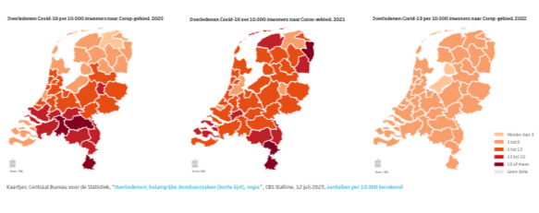

Afbeelding 7. Sterftecijfers per regio in 2020, 2021 en 2023. (CBS, 2024)

# De politiek

Tijdens de coronacrisis is het politiek vertrouwen flink omhoog is gegaan. Dit komt vooral door

<https://www.cbs.nl/nl-nl/longread/aanvullende-statistische-diensten/2022/de-heitjes-en-het-politieke-vertrouwen-in-heerlen/2-de-pandemie-en-het-vertrouwen-in-de-politiek>

https://nos.nl/artikel/2348315-vertrouwen-in-de-politiek-sterk-gestegen

Corona nu.

Corona word nu behandeld als een soort griep dat betekent dat je je niet meer hoeft te testen als je verkoudheidsklachten hebt. Je hoeft niet meer in quarantaine. En ook in de zorg hoeven ze niet meer verplicht een mondkapje op zegt NOS stories. Rond 2023 vertelde het Outbrek management team (OMT) dat de maatregelen niet meer nodig zijn. Doordat corona erg besmettelijk was en het virus nieuw was herkende ons lichaam het virus nog niet maar door de jaren heen raakt ons lichaam “gewent” aan het virus daardoor is het virus nu minder gevaarlijk dan aan het begin van de crisis. En door de 7 verschillende soorten vaccinaties zijn ons lichaam veel beter bewapend tegen het virus hierdoor daalt het aantal IC-Opnames dat is te vinden in de grafiek hieronder.

https://allecijfers.nl/nieuws/statistieken-over-het-corona-virus-en-covid19/

# Interview

Ik hield een interview met Tobias lever over zijn beleving tijdens de coronacrisis

Zoals wat hij ervan vond en of het invloed op zijn dagelijks leven had.

Ik stelde 20 vragen waar de geïnterviewde antwoord op gaf.

Ik starten het interview en begon hem vragen te stellen

Hier lijst ik de vragen die ik heb gesteld en zijn antwoord.

1. Wie bent u en kunt u iets vertellen over uw beroep?

Zijn naam is Tobias lever en hij heeft een aannemersbedrijf.

1. Doet je dat al lang?

Hij doet dat al 15 jaar.

1. Waar zijn werkzaamheden uit bestaan.

Dak opbouwen, aanbouwen, badkamers. Het complete plaatje van A tot Z antwoorde hij.

1. Of hij veel contacten heeft met mensen

“Tuurlijk”

1. Of hij zijn werk al deed tijdens de coronapandemie

“Zeker weten”

1. Kon hij zijn werk goed uitvoeren tijdens corona

Hij kon dat zekers maar dat kwam wel in samenwerking met zijn klanten die het pand konden verlaten of hun vrij konden laten dus gewoon hun werk laten doen maar wel voorzichtig op afstand.

1. Of hij al zijn werkzaamheden op dezelfde manier kon uitvoeren

Ze hadden alle werkzaamheden op dezelfde manier kunnen uitvoeren dus ze hebben er niet zo veel last van gehad.

1. Of hij last had gehad van de maatregelen

Nee. Hij vertelde me dat hij gewoon nog mog blijven werken.

1. Of hij minder of een tijdje niet kon werken

Nee hij kon gewoon werken

1. Of zijn werk daardoor was veranderd

-

1. Of hij ook thuis kon werken

Nee dat ging moeilijk met een bouw beroep.

1. Of zijn inkomen verlaagd was en of hij er last van had gehad

Daar heeft hij totaal geen last van gehad.

1. Of hij gebruik had gemaakt van de steunmaatregelen van de overheid

Geen antwoord-

1. Of hij zelf ziek was gewest en daardoor langer niet kon werken door verplichte quarantaine

Hij vertelde me dat hij twee keer corona had gehad en daardoor twee keer een week thuis door was gebleven.

1. Of dit invloed had gehad op familie of mensen om zich heen

Nee ze hebben het met zijn alle moeten doen en iedereen had last van de corona,

1. Of het contact met klanten tijdens de corona periode anders was

Ja, alles was op afstand en moeilijk te bespreken. Hij vertelde ook over hoe zijn klanten soms zelfs het huis uit gingen zodat hun konden gaan werken.

1. Of het contact van de klanten blijvend of verandert was daardoor

Hij heeft zelf opgemerkt dat klanten minder handen schudden en meer de standaard corona box doen.

1. Wat zijn persoonlijke mening van de aanpak van de overheid was ten opzichte van de lockdowns en de maatregelen die er genomen werden.

“Nu dat we jaren verder zijn en terugkijken was dat allemaal belachelijk die maatregelen die we namen en de scholen steel te leggen maar toen als je terugdenkt dat de overheid snel actie moest nemen omdat de ziekenhuizen vol liepen was het wel begrijpelijk” legt hij uit;

1. Als dit allemaal nog een keer zou gebeuren of hij zal accepteren dat er weer maatregelen worden genomen.

Ja. Hij verteld dat uiteindelijk het doel was om zo min mogelijk zieken te krijgen en dat hij als er weer zoiets voorkomt en er weer maatregelen zouden genomen worden dat hij mee zou gaan daarin.

1. Als hij zou terugkijken op de corona periode of hij iets anders zou doen.

Nee. Hij zou geen idee hebben over wat hij anders zou moeten doen.

Van dit interview blijkt uit dat hij niet al te veel is getroffen door de corona maatregelen en het virus zelf.

# 

Conclusie

De invloed van de coronapandemie op Nederland was een groot maatschappelijk probleem. De politiek bemoeide zich er mee door maatregelen in te zetten en het virus proberen aan te gaan, daarnaast hadden de bewoners van Nederland zelf er last van door de sterftegevallen, volle ziekenhuizen, avondklok, lockdown, überhaupt alle maatregelen die er genomen zijn en het virus zelf. Het onderwerp “corona” speelde een grote rol in media en het had veel aandacht van verschillende mensen die er verschillende meningen over hadden. Het virus zelf is nog niet hellemaal weg er is iets zoals “long covid” dat is dat na besmet zijn met het virus je langdurende klachten overhoud. Zelf zijn mensen na de coronapandemie veel voorzichtiger met fysiek contact en sommige mensen dragen zelfs nog een mondkapje. Zo zie je dat de coronapandemie best veel invloed heeft gehad op Nederland en dus niet alleen de politiek maar ook de mensheid zelf.

# Logboek

|  |  |  |  |
| --- | --- | --- | --- |
|  | Datum | Werkzaamheden | Uren |
| 1 |  |  | 1 |
| 2 | 13-2-2024 | Met Saskia | 1 |
| 3 | 06-02-2024 | Tijdlijn, bronnen | 45 min |
| 4 | 06-02-2024 | Begeleiding, PWS-voortgang bespreken en bronnen opzoeken | 1.15 uur |
| 5 | 9-2-2024 | Zelf aan het PWS gewerkt | 3 uur |
|  | 10-02-2024 | Aan pws gewerkt | 1 uur |
|  | 12-02-2024 | Pws gewerkt | 2 uur |
|  | 14-02-2024 | Informatie opgezocht en in mijn profielwerkstuk verwerkt | 2 uur |
|  | 14-02-2024 | Poster ideeën bedacht | 30 min |
| 6 | 16-01-2024 | Met begeleider planning gemaakt PWS PWS besproken | 1 uur |
| 7 | 30-01-2024 | Heb wat informatie opgezocht en genoteerd | 2 uur |
| 8 | 01-02-2024 | Met begeleider aan pws gewerkt | 1 uur |
|  | 04-02-2024 | Informatie opgezocht en genoteerd | 3 uur |
|  | 06-02-2024 | Aan pws gewerkt | 1 |
|  | 10-02-2024 | Dingen verbeterd aan mijn profielwerkstuk | 30 min |
|  | 18-02-2024 | Informatie opgezocht over de politiek | 1.5 uur |
| 9 | 22-02-2024 | Informatie gezocht H2 | 1,5 uur |
|  | 24-02-2024 | H2 informatie in het pws verwerkt | 2 uur |
| 10 | 27-02-2024 | Informatie opgezocht en feedback docent verwerken met begeleider | uur |
| 11 | 09-02-2024 | Afbeeldingen verwerken, correcties docent | 45 min |
| 12 | 5-3-2024 | Met H3 en H1 verbeteren en informatie zoeken!! | 40 min |
| 13 | 8-3-2024 | Wat aan H2 gewerkt. | 45 min |
| 14 | 12-03-2024 | Aan H3 gewerkt met begeleiding | 1.15 min |
|  | 13-03-2024 | Aan de lockdown gewerkt | 3 uur |
| 15 | 14-03-2024 | Aan H4 gewerkt met begeleiding | 1.15 min |
|  | 16-03-2024 | Aan mijn profielwerkstuk gewerkt | 2 uur |
|  | 17-03-2024 | pws | 4 uur |
|  | 19-03-2024 | Aan H3 gewerkt met begeleiding | 1.15 min |
|  | 20-03-2024 | Aan pws gewerkt zelf fouten verbeterd. | Alles |
|  | 24-03-2024 | Zelf aan profielwerkstuk gewerkt | 2 uur |
|  | 25-03-2024 | Zelf wat aan mijn profiel werkstuk gewerkt | 1 uur |
|  | 26-03-2024 | Met begeleiding aan pws gewerkt | 2.5 uur |
|  | 30-03-2024 | Informatie opgezocht | 1 uur |
|  | 31-03-2024 | Interview opgeschreven die ik woensdag had gedaan | 5 uur |
|  | 01-04-2024 | Avondklok, mondkapjes enzovoort opgeschreven. | 6 uur |
|  | 24-03-2024 | Met Saskia | 1 uur |
|  | 04-06-2024 | Pws poster | 1 uur |
|  | 05-06-2024 | Pws poster | 2 uur |
|  | 06-06-2024 | Pws poster | 3 uur |
|  | 10-06-2024 | Pws poster | 2 uur |
|  | 11-06-2024 | Pws poster | 4 uur |
|  | 12-06-2024 | Pws-poster | 3 uur |
|  | 18-06-2024 | Pws | 2 uur |
|  | 19-06-2024 | Werken aan conclusie | 1 uur |
|  | 20-06-2024 | Profielwerkstuk | 3 uur |
|  | 21-06-2024 | Skibidi toilet | 1000 uur |
|  |  |  |  |
|  |  |  |  |
|  |  |  |  |
|  |  |  |  |
|  |  |  |  |
|  |  |  |  |
|  |  |  |  |
|  |  |  |  |
|  |  |  |  |
|  |  |  |  |

# Bronvermeldingen

Corona maatregelen 5 bronnen zoeken die iets vertellen over de maatregelen die Nederland heeft genomen.

Https://www.rivm.nl/corona/actueel

|  |  |  |
| --- | --- | --- |
|  | Bron | Omschrijving |
| 1 | <https://www.rivm.nl/corona/covid-19#:~:text=COVID%2D19%20is%20de%20ziekte,virus%20wordt%20verspreid%20door%20druppeltjes>.  Gevonden op 01-02-2024 | RIVM H1 |
| 2 | Afbeelding 2: <https://nl.wiktionary.org/wiki/coronavirus>  Gevonden op 01-02-2024 |  |
| 3 | <http://nl.wikipedia.org/wiki/Coronavirussen>  Gevonden op 01-02-2024 | RIVM H1, herkomst naam krans |
| 4 | <https://www.rijksoverheid.nl/onderwerpen/coronavirus-tijdlijn/februari-2020-eerste-coronabesmetting-in-nederland#:~:text=Bij%20een%20man%20Tilburg%20is%20een%20infectie%20met%20het%20nieuwe%20coronavirus%20aangetroffen>.  Gevonden op 6-2-2024 | H2, hoe komt corona in Nederland? |
| 5 | Afbeelding 3  <https://img.trouw.nl/fa0a76a873d9de1a9407a9b8e69b232c0d995aa4/jaap-van-dissel-verlaat-het-rivm-en-gaat-met-pensioen.web>  Gevonden op 9-2-2024 | Jaap van dissel |
| 6 | <https://www.rivm.nl/infectieziektebestrijding/omt>  Gevonden op 06-02-2024 | Video van het OMT- van RIVM 2021 filmpje |
| 7 | <https://www.rivm.nl/infectieziektenbestrijding/omg>  Gevonden op 06-02-2024 | OMT staat voor Outbreak Management Team |
| 8 | [‘Mensen riskeren corona voor wc-papier, blijf toch in uw kot... - De Limburger](https://www.limburger.nl/cnt/dmf20200320_00152849)  Gevonden 27-02-2024 | Afbeelding titelpagina |
| 9 | [Zij ontdekte decennia geleden al coronavirussen – maar kreeg nauwelijks erkenning (nationalgeographic.nl)](https://www.nationalgeographic.nl/geschiedenis-en-cultuur/2020/04/zij-ontdekte-decennia-geleden-al-coronavirussen-maar-kreeg)  Gevonden op 27-02-204 | H1 |
| 10 | [In 2,5 jaar tijd zes miljoen mensen overleden aan corona (nos.nl)](https://nos.nl/artikel/2420213-in-2-5-jaar-tijd-zes-miljoen-mensen-overleden-aan-corona)  Gevonden op 5-3-2024 | H1 |
| 11 | <https://www.rivm.nl/over-het-rivm/organisatie>  Gevonden op 06-02-2024 | H3 |
| 12 | <https://www.rijksoverheid.nl/onderwerpen/coronavirus-tijdlijn/nieuws/2020/02/27/patient-met-nieuw-coronavirus-in-nederland>  Gevonden op 8-3-2024 |  |
| 13 | <https://npokennis.nl/serie/12/wat-weten-we-over-de-oorsprong-van-het-coronavirus?languageFromSerie=nl>  Gevonden op 12-3-2024 | H2 |
| 14 | <https://nos.nl/collectie/13841/artikel/2331969-de-coronacrisis-in-italie-wat-ging-er-mis-in-lombardije>  Gevonden op 12-3-2024 | H2 |
| 15 | <https://nos.nl/artikel/2438437-wetenschappers-corona-ontstond-op-dierenmarkt-in-wuhan> Afbeelding dierenmarkt  Gevonden op 12-3-2024 | H2 |
|  | Maatschappelijke impact van de coronacrisis, presentatie voorzitter MIT voor de Technische Briefing Corona van de Tweede Kamer 13-12-2022  Rijksoverheid |  |
|  | Thema’s maatschappijleer. Van den Broeke e.a. Uitgeverij Essener BV, Wormerveer. 2020 |  |
|  | <https://ggdghor.nl/onderwerp/infectieziektebestrijding/coronavirus/> gevonden op 19-03-2024 |  |
|  | Afbeelding 6. <https://www.cbs.nl/nl-nl/nieuws/2022/01/bevolkingsgroei-vrijwel-terug-op-niveau-van-voor-corona>  4-1-2022 00:00  Gevonden op 26 maart 2023 | H4 |
|  | Corona onderzoek 2023  <https://www.cbs.nl/nl-nl/maatwerk/2024/08/cbs-corona-onderzoek-2023>  Hier factsheet gevonden gepubliceerd op 23-02-2024  Op 26 maart 2024  Afbeelding 7. Regionale verschillen |  |
|  | Infographic een jaar na corona economische gevolgen  <https://www.cpb.nl/sites/default/files/omnidownload/CPB-Infographic-Economie-na-een-jaar-coronacrisis.pdf>  Geraadpleegd op 26 maart 2024 | H4 |
|  | [Einde avondklok: zo stond Nederland ervoor toen die werd ingevoerd | Coronavirus | NU.nl](https://www.nu.nl/coronavirus/6128694/einde-avondklok-zo-stond-nederland-ervoor-toen-die-werd-ingevoerd.html?referrer=https%3A%2F%2Fwww.bing.com%2F) gevonden op 1-4-2024 | H3 |
|  | [Verduistering (oorlog) - Wikipedia](https://nl.wikipedia.org/wiki/Verduistering_(oorlog)) gevonden op 1-4-2024 | H3 |
|  | [Avondklok - Wikipedia](https://nl.wikipedia.org/wiki/Avondklok#:~:text=Tweede%20Wereldoorlog%20Tijdens%20de%20Duitse%20bezetting%20van%20Nederland,de%20aanvang%20van%20de%20spertijd%20in%20gemeenten%20vervroegd.) gevonden op 1-4-2024 | H3 |
|  | [Einde avondklok: zo stond Nederland ervoor toen die werd ingevoerd | Coronavirus | NU.nl](https://www.nu.nl/coronavirus/6128694/einde-avondklok-zo-stond-nederland-ervoor-toen-die-werd-ingevoerd.html?referrer=https%3A%2F%2Fwww.bing.com%2F) gevonden op 1-4-2024 | H3 |
|  | <https://nl.wikipedia.org/wiki/Coronacrisis_in_Nederland#Mei_2020,_versoepelingen>  Gevonden op 1-04-2024 | H3 |
|  | [Effectiveness of public health measures in reducing the incidence of covid-19, SARS-CoV-2 transmission, and covid-19 mortality: systematic review and meta-analysis | The BMJ](https://www.bmj.com/content/375/bmj-2021-068302) Gevonden op 13-03 | H3  Onderzoek mondkapjes |
|  | Afbeelding 5 gevonden op 05-06-2024 <https://www.nu.nl/coronavirus/6103926/kamer-achter-avondklok-vanaf-zaterdag-binnenblijven-tussen-2100-en-430-uur.html> |  |
|  |  |  |
|  |  |  |
|  |  |  |
|  |  |  |
|  |  |  |
|  |  |  |
|  |  |  |
|  |  |  |